4º Semestre - Tarde - Análise e Desenvolvimento de Sistemas - Fatec Zona Leste

**Sistema Marketplace - Perfumex**

Byanca da Silva Monteiro de Matos

Carina Gonçalves Barroso

2023

Visão Geral

O sistema de comércio eletrônico deste projeto se destina a ser uma plataforma de marketplace especializada em perfumes, que permitirá que lojas e usuários se registrem e realizem a compra, venda e anunciação de artigos aromáticos. As tecnologias utilizadas na construção deste sistema serão a linguagem de desenvolvimento Java, com JavaFX para a construção do frontend, integrado ao sistema gerenciador de bancos de dados Microsoft SQL Server.

**Tipos de Usuários:**

* Usuário Cliente: Usuário que deseja adquirir produtos disponíveis no sistema. Este usuário deve poder se registrar e autenticar no sistema, consultar produtos, consultar e modificar seu carrinho (adicionando ou removendo produtos) e realizar compras;
* Usuário Lojista: Usuário que deseja vender produtos no sistema, através de uma loja virtual. Este usuário deve poder se registrar e autenticar no sistema, e registrar e gerenciar seus produtos e respectivos estoques;

Levantamento de Requisitos

Para o levantamento e documentação de requisitos, utiliza-se as seguintes convenções:

* Código: Um identificador atribuído a um requisito, a representação adotada é: “[Tipo][Número]”;
* Prioridade: Um intervalo que varia entre 0 e 4, sendo: 0 (Altíssima), 1 (Alta), 2 (Média), 3 (Baixa), 4 (Muito Baixa);
* Nome: Nome curto para o requisito;
* Descrição: Uma descrição clara e concisa sobre o requisito em questão;
* Critérios de aceitação: Pontos chave que definam o requisito como atendido;
* Tipo: Especifica o tipo do requisito em Requisito Funcional (RF), Requisito Não Funcional (RNF) ou Regra de Negócio (RNG);
* Data de conclusão: Data em que o requisito foi validado como entregue.

|  |  |  |  |  |
| --- | --- | --- | --- | --- |
| **Cód.** | **Prioridade** | **Nome** | **Descrição** | **Critérios de aceitação** |
| RF01 | 0 | Manter cliente | Requisito para registrar, consultar, editar, excluir e autenticar as informações de um usuário | Ser possível manter os registros de usuários no sistema |
| RF01 | 0 | Manter lojista | Requisito para registrar, consultar, editar, excluir e autenticar as informações de um lojista | Ser possível manter os registros de um lojista no sistema |
| RF03 | 0 | Manter produtos | Requisito para registrar, consultar, editar e excluir as informações de um produto | Ser possível manter os registros de produtos no sistema |
| RF04 | 0 | Manter estoque | Requisito para registrar, consultar e editar as informações do estoque de um produto | Ser possível manter os registros de estoque dos produtos no sistema |
| RF05 | 0 | Manter carrinho | Requisito para registrar, consultar e editar as informações do carrinho de produtos de um cliente | Ser possível manter os registros do carrinho de produtos de cada cliente registrado no sistema |
| RF06 | 1 | Monitoramento de produtos | Capacidade de rastrear e visualizar informações detalhadas sobre as os produtos através de cards com informações de valor médio do produto, produtos inativos, produtos ativos e etc. | Os lojistas devem ter acesso ao dashboard, permitindo a análise eficaz das transações. |
| RNF01 | 2 | Acessibilidade do sistema | O sistema deve ser projetado de forma a garantir acessibilidade para usuários com deficiência, seguindo as diretrizes de acessibilidade relevantes. | O sistema deve ser compatível com tecnologias assistivas e cumprir as diretrizes de acessibilidade. |
| RNF02 | 1 | Desempenho do sistema | O sistema deve ser capaz de suportar muitos usuários simultâneos e responder às solicitações de maneira rápida e eficiente. | O sistema deve ser capaz de lidar com pelo menos 1000 usuários simultâneos com um tempo de resposta médio de menos de 2 segundos. |
| RNF03 | 1 | Segurança dos dados | O sistema deve garantir a segurança das informações pessoais dos usuários, incluindo detalhes de pagamento e dados sensíveis. | Os dados dos usuários devem ser armazenados de forma criptografada, e medidas de segurança devem ser implementadas para proteger contra acessos não autorizados |
| RNG01 | 1 | Limite de Estoque Mínimo | O sistema deve emitir alertas quando o estoque de um produto atingir um limite mínimo predefinido. | Quando o estoque de um produto estiver abaixo do limite mínimo, o sistema deve notificar os administradores e a loja correspondente. |

Diagrama de Caso de Uso

Caso de Uso Textual

|  |  |
| --- | --- |
| Nome do caso de uso | **Manter Usuário** |
| Caso de uso geral |  |
| Ator principal | Usuário |
| Atores Secundários |  |
| Resumo | Este caso de uso descreve as operações de registro, consulta, edição, exclusão e autenticação das informações de um usuário no sistema. |
| Pré-condições | O ator deve estar autenticado no sistema como usuário, dependendo da operação. |
| Pós -condições | · As informações do usuário são mantidas ou alteradas conforme a operação realizada.  · Os usuários autenticados têm acesso a áreas restritas do sistema, de acordo com suas permissões. |
| Fluxo principal | **Registrar Usuário** |
| Ações Ator | Ações sistema |
| 1- O ator seleciona a opção de "Registrar Usuário" no sistema. |  |
|  | 2- O sistema exibe um formulário de registro com campos para informações como nome, sobrenome, endereço de e-mail, senha, etc. |
| 3- O ator preenche os campos necessários no formulário. |  |
|  | 4- O sistema valida os dados inseridos e verifica se o endereço de e-mail é único no sistema. |
| 5- O ator confirma o registro. |  |
|  | 6- O sistema armazena as informações do novo usuário no banco de dados. |
|  | |
| **Autenticar Usuário:** | |
| 1. O ator acessa a página de autenticação/login no sistema |  |
|  | 2. O ator insere seu endereço de e-mail e senha. |
| 3. O sistema valida as credenciais e autêntica o usuário |  |
|  | 4. O sistema redireciona o usuário para a página inicial ou a área restrita, dependendo da função do usuário. |
|  | |
| **Fluxos Alternativos:** | |
| Durante o registro, se os campos obrigatórios não forem preenchidos ou houver algum erro de formato, o sistema exibirá mensagens de erro específicas ao lado dos campos problemáticos. | |
| Durante a edição, se as alterações não forem válidas, o sistema mostrará mensagens de erro indicando os problemas. | |
| Na exclusão, se o ator decidir não confirmar a exclusão, o processo será cancelado. | |

|  |  |
| --- | --- |
| Nome do caso de uso | **Manter Produtos** |
| Caso de uso geral |  |
| Ator principal | Proprietário da Loja |
| Atores Secundários |  |
| Resumo | Este caso de uso descreve as operações de registro, consulta, edição e exclusão das informações de um produto no sistema. |
| Pré-condições | O ator deve estar autenticado no sistema como proprietário da loja, dependendo da operação. |
| Pós -condições | · As informações do produto são mantidas ou alteradas conforme a operação realizada.  · Os produtos registrados são exibidos na loja de acordo com as configurações de visibilidade.  · As informações do produto são associadas à loja do proprietário. |
| Fluxo principal | **Registrar Produto** |
| Ações Ator | Ações sistema |
| 1. ator seleciona a opção de "Registrar Produto" no sistema. |  |
|  | 2. O sistema exibe um formulário de registro com campos para informações como nome do produto, descrição, preço, categorias, imagens, etc. |
| 3. O ator preenche os campos necessários no formulário. |  |
|  | 4. O sistema valida os dados inseridos e associa o produto à loja do proprietário. |
| 5. O ator confirma o registro. |  |
|  | 6. O sistema armazena as informações do novo produto no banco de dados. |
|  | |
| **Consultar Produto** | |
| 1. O ator seleciona a opção de "Consultar Produto" no sistema. |  |
|  | 2. O sistema exibe uma lista de produtos registrados na loja ou uma barra de pesquisa para localizar um produto específico. |
| 3. O ator insere critérios de pesquisa, se aplicável. |  |
|  | 4. O sistema exibe os resultados da pesquisa ou a lista completa de produtos. |
| 5. O ator seleciona um produto da lista para ver mais detalhes. |  |
|  | |
| **Editar Produto** | |
| 1. O ator seleciona a opção de "Editar produto" no sistema. |  |
|  | 2. O sistema exibe uma lista de produtos registrados na loja ou uma barra de pesquisa para localizar um produto específico. |
| 3.O ator insere critérios de pesquisa, se aplicável. |  |
|  | 4. O sistema exibe os resultados da pesquisa ou a lista completa de produtos. |
| 5. O ator seleciona um produto da lista para editar. |  |
|  | 6. O sistema carrega as informações do produto em um formulário editável. |
| 7. O ator faz as alterações necessárias nas informações do produto. |  |
|  | 8. O sistema valida as alterações e atualiza os dados do produto no banco de dados. |
|  | |
| **Excluir produto:** | |
| 1. O ator seleciona a opção de "Excluir Produto" no sistema. |  |
|  | 2. O sistema exibe uma lista de produtos registrados na loja ou uma barra de pesquisa para localizar um produto específico. |
| 3. O ator insere critérios de pesquisa, se aplicável. |  |
|  | 4. O sistema exibe os resultados da pesquisa ou a lista completa de lojas. |
|  |  |
| 5. O ator seleciona um produto da lista para excluir. |  |
|  | 6. O sistema solicita uma confirmação para a exclusão. |
| 7. O ator confirma a exclusão |  |
|  | 8. O sistema remove as informações do produto do banco de dados. |
|  | |
| **Fluxos Alternativos:** | |
| Durante o registro, se os campos obrigatórios não forem preenchidos ou houver algum erro de formato, o sistema exibirá mensagens de erro específicas ao lado dos campos problemáticos. | |
| Durante a edição, se as alterações não forem válidas, o sistema mostrará mensagens de erro indicando os problemas. | |
| Na exclusão, se o ator decidir não confirmar a exclusão, o processo será cancelado. | |

|  |  |
| --- | --- |
| Nome do caso de uso | **Manter carrinho** |
| Caso de uso geral |  |
| Ator principal | Cliente |
| Atores Secundários |  |
| Resumo | Este caso de uso descreve as operações de registro, consulta e edição das informações do carrinho de produtos de um cliente no sistema. |
| Pré-condições | O cliente deve estar autenticado no sistema. |
| Pós -condições | As informações do carrinho do cliente são mantidas ou alteradas conforme as operações realizadas.  O cliente tem uma visão clara dos produtos que deseja comprar e pode ajustar o conteúdo do carrinho conforme necessário.  O total do carrinho é atualizado conforme as alterações são feitas. |
| Fluxo principal | **Adicionar Produto ao Carrinho** |
| Ações Ator | Ações sistema |
| 1. O cliente navega pela loja e encontra um produto que deseja comprar. |  |
| 2. O cliente seleciona a opção de "Adicionar ao Carrinho" junto ao produto. |  |
|  | 3. O sistema verifica a disponibilidade do produto em estoque. |
|  | 4. O sistema adiciona o produto ao carrinho do cliente. |
|  | |
| **Consultar Carrinho** | |
| 1. O cliente acessa a opção de "Carrinho" no sistema. |  |
|  | 2. O sistema exibe uma lista de produtos que o cliente adicionou ao carrinho. |
| 3. O cliente pode ver informações como nome, quantidade, preço unitário e subtotal de cada produto. |  |
| **Fluxos Alternativos:** | |
| Se o cliente tentar adicionar mais produtos do que a quantidade disponível em estoque, o sistema exibirá uma mensagem de erro informando que a quantidade não está disponível. | |

|  |  |
| --- | --- |
| Nome do caso de uso | **Manter pagamento** |
| Caso de uso geral |  |
| Ator principal | Cliente |
| Atores Secundários |  |
| Resumo | Este caso de uso descreve as operações de que um cliente tem ao finalizar a compra. |
| Pré-condições | O cliente deve estar autenticado no sistema. |
| Pós -condições | As informações do carrinho do cliente são mantidas ou alteradas conforme as operações realizadas.  O cliente tem uma visão clara dos produtos que deseja comprar e pode ajustar o conteúdo do carrinho conforme necessário.  O total do carrinho é atualizado conforme as alterações são feitas.  E assim o cliente escolhe seu modo de pagamento e finaliza a compra |
| Fluxo principal | **Adicionar Produto ao Carrinho** |
| Ações Ator | Ações sistema |
| 1. inicia processo de manter pagamento. | 2. sistema verifica e valida as credenciais do usuário e concede o acesso para prosseguir. |
| 2. O cliente seleciona em finalizar a compra |  |
|  | 3. O sistema carrega a quantidade de produtos e subtotal e carrega as informações gerais do cliente. |
|  | 4. O sistema carrega as duas formas de pagamentos |
| 5. O cliente seleciona o modo de pagamento a cartão |  |
|  | 6. O sistema libera os campos nome do cartão, número do cartão, validade, quantidade de parcelas e carrega o total. |
| 7. O cliente informa os dados e clica em finalizar |  |
|  | 8. Sistema exibe a mensagem de sucesso e encerra. |
|  | |
| **Fluxos Alternativos:** | |
| Se o cliente selecionar pagamento a boleto um documento em PDF é enviado com dados das compras e valor total. | |

Diagrama de Banco de Dados

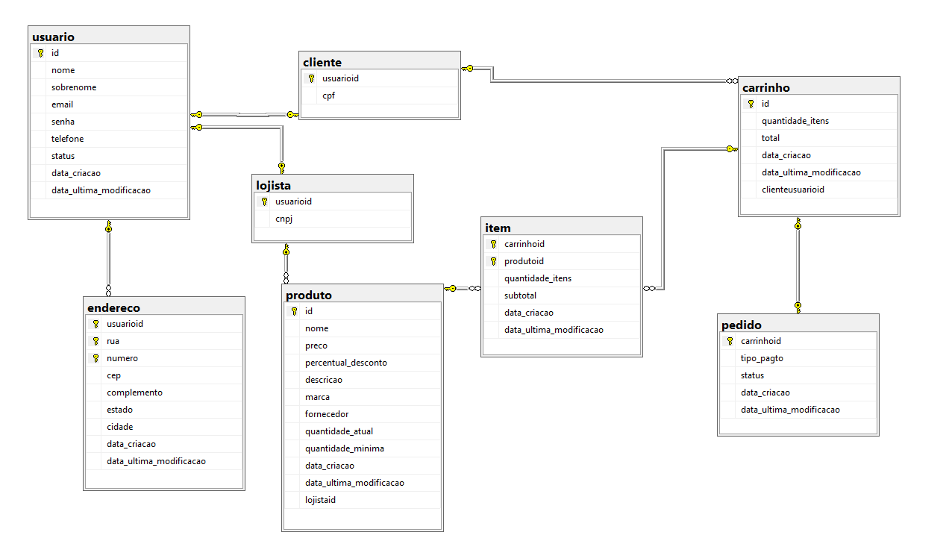

Protótipos

